María De las Cruces Andradas González-Gallego.

C/ Cefeo nº 3 1º A 28019, Madrid.

10/02/1989.

680235988. 91 569 93 37.

Mary_16_1989ecdl@hotmail.com.

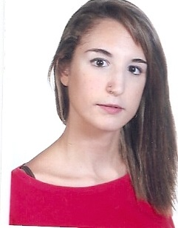

**FORMACIÓN ACADÉMICA**  
  
**2001 - 2005**            E.S.O.  
**2005 - 2007**            Bachillerato.  
**2007-  2014**   Licenciatura en Ciencias Ambientales (Universidad Rey Juan Carlos).

**2014-2015**- Cursando máster en gestión ambiental y calidad en la empresa.

**EXPERIENCIA PROFESIONAL**

**2008- Actualidad** Trabajo como cuidadora de niños.

**2011**- Trabajo como dependienta en tienda de pantalones vaqueros.

**2012** -Trabajo como dependienta, atención telefónica al cliente, venta de accesorios para mascotas y cuidado de animales en tienda de animales exóticos (chinchillas y peces beta).

**Noviembre 2013-Agosto 2014** -Trabajo como becaria en AENA Navegación Aérea (medio ambiente y servidumbres aeronáuticas).

**IDIOMAS**CASTELLANO: Lengua nativa.  
INGLÉS: Nivel Medio-Alto (Actualmente estudiando en academia para obtener título First Advance).

**INFORMÁTICA**- Conocimientos medios-altos a nivel de usuario de Office.

- Conocimientos básicos en Arcgis.  
  
**CURSOS**

- Curso de manipulador de alimentos.

- Curso de Excel básico.

- Curso de Excel avanzado.

- Curso de Gestión Medioambiental de la empresa.

- Curso de animación infantil para educadores y padres.

- Curso de Gestión De Proyectos.

- Curso de Prevención de Riesgos Laborales.

- Curso de Calidad de Servicio y Atención al Cliente.

**CARNET DE CONDUCIR**

**- B**

**-** Coche propio

**OTROS DATOS DE INTERÉS:**

- Muchas ganas de aprender y trabajar.

- Disponibilidad total (incluidos fines de semana).

- Posibilidad de incorporación inmediata.